Môn học: Toán; Lớp: 4C
Tên bài học:Bài 47: Bài toán liên quan đến rút về đơn vị ; Số tiết: 2 tiết
Thời gian thực hiện: Từ ngày 18/02/2025 đến ngày 19/02/2025

I. YÊU CẦU CẦN ĐẠT:
Sau bài học, học sinh
1. Thực hiện được:
Sau bài học này, HS sẽ:
- Nhận biết và giải được bài toán liên quan đến rút về đơn vị (trường hợp dùng phép chia và phép nhân).
- Nhận biết và giải được bài toán liên quan đến rút về đơn vị (trường hợp dùng 2 phép chia).
- Vận dụng giải các bài tập và các bài toán thực tế liên quan đến rút về đơn vị.
2. Vận dụng: Vận dụng bài học vào thực tiễn.
3. Có cơ hội hình thành và phát triển:
* Năng lực:
- Năng lực tự chủ, tự học: Biết tự giác học tập, làm bài tập và các nhiệm vụ được giao.
- Năng lực giải quyết vấn đề và sáng tạo: tham gia tốt trò chơi, vận dụng.
- Năng lực giao tiếp và hợp tác: Phát triển năng lực giao tiếp trong hoạt động nhóm.
* Phẩm chất:
- Chăm chỉ, trung thực, yêu thích môn học, sáng tạo, rèn luyện tính cẩn thận, chính xác.
II. ĐỒ DÙNG DẠY HỌC:
- GV: Bài giảng trình chiếu Powerpoint, sách giáo khoa, máy tính, ti vi
- HS: Sách giáo khoa
III. CÁC HOẠT ĐỘNG DẠY HỌC CHỦ YẾU:
Hoạt động/Thời gian | Hoạt động của giáo viên | Hoạt động của học sinh
TIẾT 2 - Dạy ngày 19 tháng 02 năm 2025
1. Mở đầu: khởi động (5 phút) | - Tổ chức cho HS hát và vận động theo bài hát.  - GV giới thiệu bài mới | HS hát và vận động theo bài hát.  - HS lắng nghe
2. Hình thành kiến thức mới  (15 phút) | - Yêu cầu HS quan sát video, và từ video nêu được đề bài toán  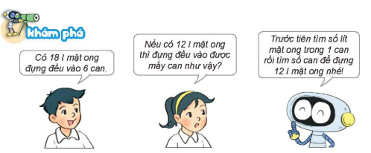  - Yêu cầu HS nêu tóm tắt bài toán.  - Yêu cầu HS giải bài toán vào bảng con theo gợi ý của Rô-bốt.  - Tìm số lít mật ong trong mỗi can là bước nào trong bài toán liên quan đến rút về đơn vị?  - Tìm số can để đựng 12 mật ong làm phép tính gì?  -> Cách giải bài toán liên quan đến rút về đơn vị (dạng 2) có gì giống và khác với (dạng 1) đã học?  - Nêu cách giải bài toán liên quan đến rút về đơn vị (dạng 2)?  - GV chốt cách giải của bài toán liên quan đến RVĐV dạng 2: Làm 2 phép tính chia.  - GV tuyên dương, khen ngợi HS. | - HS lắng nghe, quan sát.  - HS nêu  - HS nêu.  - HS làm bảng con.  - HS nêu.  - HS nêu.  - HS nêu.  - HS nêu.  - Nhiều HS nhắc lại.
2. Luyện tập, thực hành  (12 phút) | - HS xác định yêu cầu, nội dung bài  - Giao nhiệm vụ cho các nhóm tổ chức cho các bạn làm bài  - GV theo dõi hỗ trợ  - Tổ chức cho HS trình bày bài  - Nhận xét, đánh giá kết quả  Bài 1:  - Gọi HS đọc yêu cầu.  - Bài yêu cầu làm gì?  - GV yêu cầu HS làm bảng con .  - Muốn biết Mai mua được mấy chiếc thước đo góc loại đó với 24000 đồng cần phải biết gì?  => Chốt: Bài 1 thuộc dạng toán gì? Nêu các bước giải dạng toán?  - GV nhận xét chung, tuyên dương HS.  Bài 2:  - Gọi HS đọc yêu cầu.  - Yêu cầu HS phân tích bài toán theo nhóm đôi.  - Yêu cầu HS làm vở thực hành.  - Em vận dụng kiến thức gì để giải bài tập này?  => Chốt: Để giải bài tập này ta có thể vận dụng cách giải của bài toán liên quan đến rút về đơn vị (dạng 2)  - GV khen ngợi HS.  - GV đánh giá và tuyên dương.  Câu 3  Trong phong trào "Đổi giấy lấy cây xanh", Việt đã đổi 9 kg giấy để được 3 cây. Hỏi Mai đổi 12 kg giấy cùng loại đó thì được mấy cây như vậy?  - Gọi HS đọc yêu cầu.  - Yêu cầu HS phân tích bài toán theo nhóm đôi.  - Yêu cầu HS làm vở thực hành.  - Em vận dụng kiến thức gì để giải bài tập này?  => Chốt: Để giải bài tập này ta có thể vận dụng cách giải của bài toán liên quan đến rút về đơn vị (dạng 2)  - GV khen ngợi HS.  - GV đánh giá và tuyên dương.  Bài 4:  - Gọi HS đọc yêu cầu.  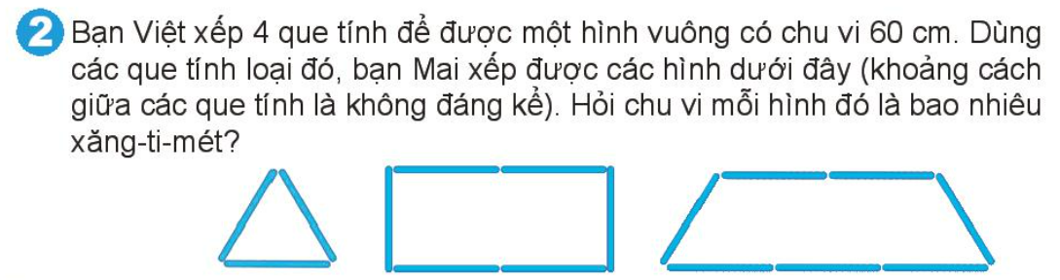  - Yêu cầu HS phân tích bài toán theo nhóm đôi.  - Yêu cầu HS làm vở thực hành.  - Muốn tính được chu vi mỗi hình Mai xếp cần biết gì?  - Em vận dụng kiến thức gì để giải bài tập này?  => Chốt: Để giải bài tập này ta có thể vận dụng cách giải của bài toán liên quan đến rút về đơn vị (dạng 1)  - GV khen ngợi HS.  - GV đánh giá và tuyên dương. | - HS xác định yêu cầu, nội dung bài  - Nhóm trưởng điều hành cả nhóm làm bài, kiểm tra và báo cáo  - HS đọc.  - HS nêu.  - HS thực hiện.  - HS nêu.  - HS trả lời.  - HS đọc.  - HS thực hiện.  - HS thực hiện.  - HS nêu.  - HS lắng nghe  - HS đọc.  - HS thực hiện.  - HS thực hiện.  - HS nêu.  - HS nêu.  - HS lắng nghe  - HS đọc.  - HS thực hiện.  - HS thực hiện.  - HS nêu.  - HS nêu.  - HS lắng nghe
3. Vận dụng  (5 phút) | - HS về nhà vận dụng phép tính chia để tìm kết quả trong một số trường hợp và báo lại GV ở tiết học sau. | - Nghe, thực hiện.
-------------------------

